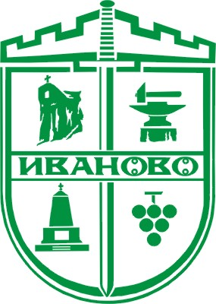 7088 с. Иваново , Област Русе , ул. “Олимпийска” 75
ОБЩИНА ИВАНОВО
www.ivanovo.bg
тел. 08116/ 22-53,факс 08116/ 28-70 e-mail: obshtina@ivanovo.bg

С Ъ О Б Щ Е Н И Е

Община Иваново Ви уведомява за провеждането на Европейски ден на спорта в училище – European School Sport Day 2020 г., който за шеста поредна година се реализира в учебни заведения в цяла Европа, в това число и България, като част от кампанията NowWeMOVE и Европейска седмица на спорта #BeActive.
Събитието, подкрепено от Министерството на образованието и науката и Министерството на здравеопазването ще се проведе на 25 септември 2020 г., като негова основна цел е да насърчава физическата активност на международно равнище и да включва колкото може повече деца и младежи, училища и организации.
На сайта на Сдружение „БГ Бъди активен“ www.bgbeactive.org може да се запознаете по-подробно с предстоящото събитие.

